授業展開例 No.6 |  | 学年 | ２ | 教科 | 図画工作科 | 本時 | ５／６ | 実施月 | １０
単 元 | どうぶつさんといっしょに
本時の目標 |  | 好きな動物を考えて描き、動きをつけることができる。
使用ソフトウェア |  | ＜ビジュアルプログラミング＞ ビスケット
プログラミング的思考力との関連 |  |  |  |  | 自分の描いた生き物を動かすことができる楽しさを味わう。  動きの違いにより、表現するもののイメージや感じ方が変わることを体感する。
時間
 | 学 習 活 動 ※教師の支援 ◆思考ツールの活用 ☆評 価
15  30  40 | ※動物をいろいろと考えられるように、読書の時間を使って図書を見ておく。  パレットを使ってお絵かきの画面に動物を描こう  【ビスケットのお絵き画面】  描くものを決める  鉛筆を選ぶ  太さを選ぶ  絵を描く  できたら◎を押す  ※ビスケットで絵を描く方法を復習する。  ◆フローチャートで考えさせることで、イラストを描く手順を言語化し、説明をしやすくする。  〇めがねに入れて、動かそう  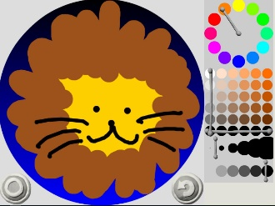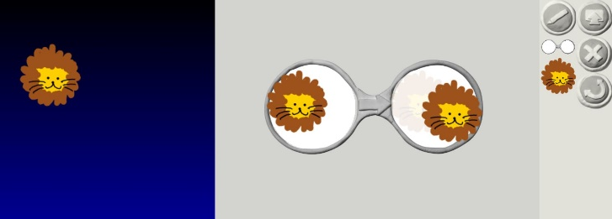  ※操作方法や学習内容を理解しやすくするために、教師が描いて、動かして見せる。  〇友達に発表しよう  ・これは、かわいいライオンです。  ・わたしのうさぎが、はねているよ。  ・これはぼくのゾウさん。  ・みんなの動物が動いて、楽しいな。  ・わたしの動きと違う。やってみたいな。  〇振り返りをしよう  ☆好きな動物を描いて動かすことができたか（画面、発表）  step

